Объявление о проведении кафедральной студенческой конференции и внутривузовской олимпиады по биохимии

Студенты 2 курса лечебного и стоматологического факультета приглашаются для участия в Конференции кафедры химии и биохимии и в Олимпиаде по биохимии.
Срок окончания приема заявок: 15.01.2026 г.
Даты проведения:
- Конференция состоится 17.01.2026 г. в 13:00 ч.
- Олимпиада состоится 24.01.2026 г. в 08:30 ч.
Место проведения – ярусный зал главного корпуса.
Регистрация для участия в конференции:
https://forms.yandex.ru/u/691d769ef47e731e6bdaa5ad
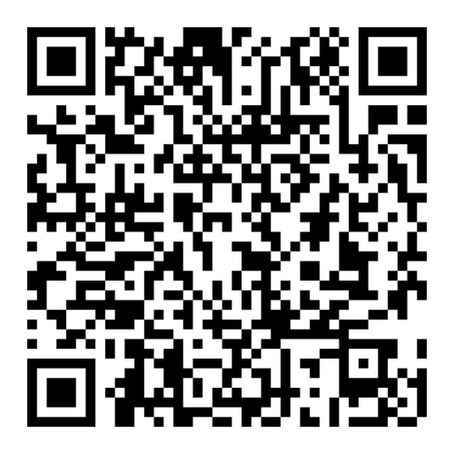
Регистрация для участия в олимпиаде:
https://forms.yandex.ru/u/691d77f5eb614621f155d3a2
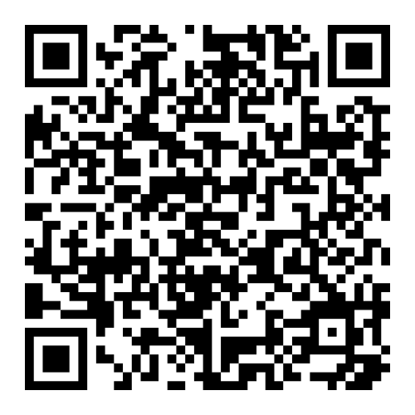
Подробная информация об условиях участия представлена в рабочих программах дисциплин «Биохимия» – лечебный факультет и «Биологическая химия – биохимия полости рта» – стоматологический факультет в форме «Порядка проведения конференции и олимпиады по биохимии».

